

Nicolás Felipe Bernal Gallo

Carlos Duban Rojas Riveros

Desarrollo Orientada a objetos
DOPO LAB

Laboratorio #2 Diseño y Pruebas. Interacción entre objetos
13/02/2026

PROFESOR: María Irma Diaz Rozo

ESCUELA COLOMBIANA DE INGENIERÍA DESARROLLO ORIENTADO POR OBJETOS
Diseño y Pruebas. Interacción entre objetos. 2026-1 — Laboratorio 2/6

OBJETIVOS
Desarrollar competencias básicas para:
- Desarrollar una aplicación aplicando Desarrollo Orientado al Comportamiento (BDD) y Desarrollo Dirigido por Modelos (MDD).
- Realizar diseños (ingeniería directa e inversa) utilizando una herramienta de modelado (astah)
- Manejar pruebas de unidad usando un framework (junit)
- Apropiar nuevas clases consultando sus especificaciones (API java)
- Experimentar las prácticas XP :
Designing. Use CRC cards for design sessions.
Testing. All code must have unit tests.

ENTREGA
Incluyan en un archivo .zip los archivos correspondientes al laboratorio. El nombre debe ser los apellidos de los dos miembros del equipo ordenados alfabéticamente y separados por un guion. (Casallas-Duarte)
Publiquen el avance al final de la sesión y la versión definitiva en la fecha indicada, en los espacios correspondientes.

CONTEXTO
Objetivo: Desarrollar una versión simplificada de Pandas: BabyPandas
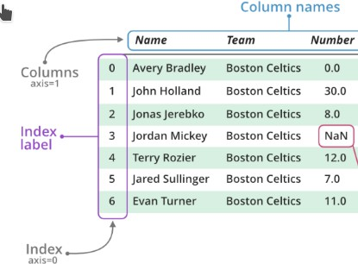

Pandas es una biblioteca de Python para manipulación y análisis de datos, basada en estructuras como Series y DataFrames que permiten trabajar con datos tabulares de forma eficiente.
En este laboratorio desarrollaremos una versión simplificada de
Pandas con únicamente DataFrames.
Un DataFrame es una estructura de datos de dos dimensiones (rectangulares) que pueden contener datos de diferentes tipos, por lo tanto, son heterogéneas.
Pandas Tutorial

Conociendo el proyecto

A Revisando línea base
[En lab02.doc ]

  - El proyecto “babyPandas” contiene una construcción parcial del sistema. Revisen el directorio donde se encuentra el proyecto. Describan el contenido en términos de (a) directorios
y de (b)las extensiones de los archivos.
Se encuentra solamente el directorio principal del proyecto, y tiene 3 archivos .Java que son las 3 clases que encontramos dentro de BlueJ
  - Exploren el proyecto en BlueJ
(a) ¿Cuántas clases tiene?
Tiene 3 clases. DataFrame, DataFrameTest & BabyPandas

(b) ¿Cuál es la relación entre ellas?

Baby Pandas y DataFrameTest van relacionadas hacia DataFrame.

(c) ¿Cuál es la clase principal de la aplicación?

La clase principal de la aplicación es DataFrame

(d)¿Cómo la reconocen?

Puesto que es a la clase que las demás van relacionadas

(e) ¿Cuál es la clase “diferente”?

La clase diferente es DataFrameTest, se identifica porque en BlueJ esta clase sale de color verde.

(f) ¿Cuál es su propósito?

Realizar pruebas de la clase principal del proyecto en este caso, aunque si se pueden realizar más clases de prueba para diferentes clases.

Para las siguientes dos preguntas sólo consideren las clases “normales”:
  - Generen y revisen la documentación del proyecto: ¿está completa la documentación de cada clase? (Detallen el estado de documentación: encabezado y métodos)
La documentación no está bien hecha, en el BlueJ está sale directamente como comentarios antes de las clases y al momento de revisarlas en el HTML, estas no salen sin una descripción de lo que hace cada método y encabezado.

  - Revisen el código fuente del proyecto, ¿en qué estado está cada clase? (Detallen el estado de las fuentes considerando dos dimensiones:
(a) la primera, atributos y métodos. Y la segunda, (b) código, documentación y comentarios)
La clase de BabyPandas tiene solamente un atributo de tipo HashMap y tiene 7 métodos nombrados, pero ninguno de ellos desarrollado y documentado correctamente.
La clase DataFrame no posee atributo alguno y contiene 6 métodos que al igual que la clase de BabyPandas no están documentados, algunos de ellos tienen variables dentro del llamado del método así que con estas condiciones debemos desarrollarlos métodos.

(c) ¿Qué diferencia hay entre el código, la documentación y los comentarios?
No hay una descripción clara de lo que hace cada clase, solamente en la clase de Baby Pandas sabemos que va a realizar cada método gracias a los comentarios que encontramos antes de modificarlos, aunque en la documentación ninguno de estos comentarios nos aparezca, para ello debemos de consultar al código fuente.
La diferencia más notoria es la NO aparición de los comentarios de cada método en la documentación y al momento de que un tercero lea nuestra documentación no podría inferir que realiza cada clase.

B Realizando ingeniería inversa
[En lab02.doc babyPandas.astah ]
MDD: MODEL DRIVEN DEVELOPMENT
- Completen el diagrama de clases correspondiente al proyecto. (No incluyan la clase de pruebas)
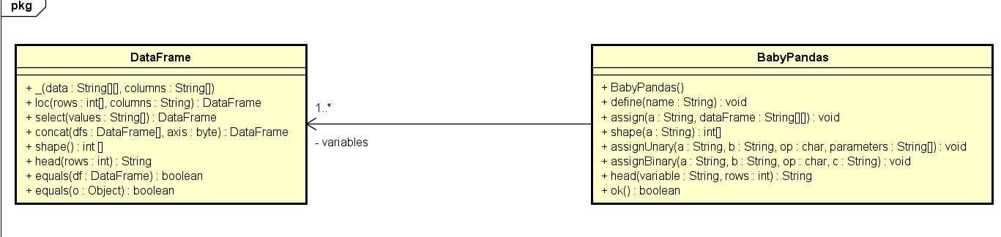
- (a) ¿Cuáles contenedores están definidos? (b) ¿Qué diferencias hay entre el nuevo contenedor y el ArrayList y el vector [] que conocemos? Consulte el API de java.

Tenemos hasta el momento definidos los contenedores ArrayList, y en el día de hoy nos dan a conocer el contenedor HashMap.
Las diferencias entre estos contenedores es que el vector es el único de los 3 que si esta sincronizado, el HashMap puede tener una complejidad mayor a los otros dos contenedores además de que este no garantiza el orden como lo hace el ArrayList o el vector[]. El consumo de memoria es mayor en el HashMap, el ArrayList es de menor consumo de memoria, el vector[] tiene un poco más de consumo de memoria gracias a la sincronización.

- En el nuevo contenedor,
(a) ¿Cómo adicionamos un elemento?
Se adiciona mediante la clave .put(k,v) siendo k:key & v:value
(b) ¿Cómo lo consultamos?
Podemos consultar los datos que tiene la llave mediante .get(k)
(c) ¿Cómo lo eliminamos?
Se elimina mediante el .remove(key)

Aprendiendo a probar

A Conociendo Pruebas en BlueJ
[En lab02.doc *.java ]
BDD: BEHAVIOUR DRIVEN DEVELOPMENT
Para poder cumplir con la prácticas XP vamos a aprender a realizar las pruebas de unidad usando las herramien- tas apropiadas. Para eso implementaremos algunos métodos en la clase DataFrame.

  - Revisen el código de la clase DataFrameTest.
(a) ¿cuáles etiquetas tiene (componentes con símbolo @)?

@Before: Esta etiqueta se utiliza para indicar que el método setUp() se ejecutará antes de cada prueba. Es parte del ciclo de vida de las pruebas con JUnit, y su propósito es configurar el entorno antes de ejecutar los casos de prueba.

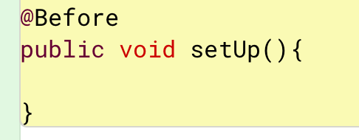

@Test: Esta etiqueta se usa para identificar los métodos que son pruebas. Los métodos con esta etiqueta se ejecutarán como pruebas unitarias.
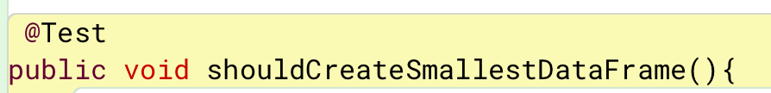
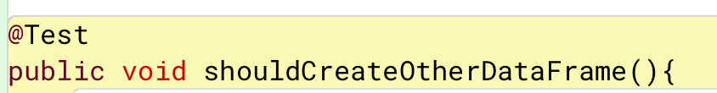
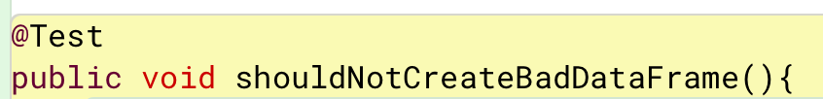
@After: Esta etiqueta en JUnit marca un método que se ejecuta después de cada prueba. Se usa para realizar tareas de limpieza o liberar recursos, asegurando que el entorno esté listo para la siguiente prueba.

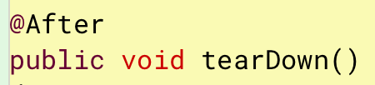

(b)¿cuántos métodos tiene?

El código tiene 5 métodos:

- setUp():
Método que se ejecuta antes de cada prueba para configurar el entorno.

- shouldCreateSmallestDataFrame():
Método de prueba que verifica la creación de un DataFrame con los datos más pequeños.

- shouldCreateOtherDataFrame():
Método de prueba que verifica la creación de otro DataFrame.

- shouldNotCreateBadDataFrame():
Método de prueba que verifica que no se pueda crear un DataFrame con datos incorrectos.

- tearDown(): Método que se ejecuta después de cada prueba para limpiar el entorno.

(c) ¿cuantos métodos son de prueba?

De los 5 métodos mencionados, 3 son métodos de prueba, ya que están etiquetados con @Test:
- shouldCreateSmallestDataFrame()
- shouldCreateOtherDataFrame()
- shouldNotCreateBadDataFrame()

(d) ¿cómo los reconocen?
Los métodos de prueba se reconocen por la etiqueta @Test antes del nombre del método.
Esta etiqueta es propia de JUnit y permite que el marco de pruebas reconozca y ejecute el método como
parte del conjunto de pruebas unitarias.

  - Ejecuten los tests de la clase DataFrameTest. (click derecho sobre la clase, Test All)
(a) ¿cuántas pruebas se ejecutan?

Como podemos ver en las imágenes, se ejecutan los 3 test sin embargo ninguno de los test pasa la prueba
por lo cual se presentan fallas a la hora de ejecutar.

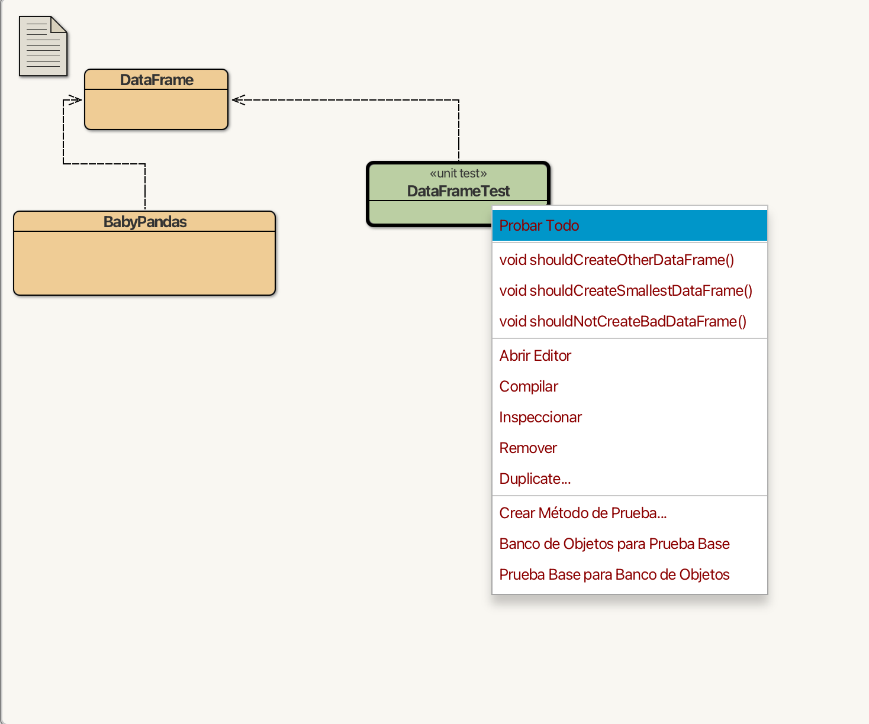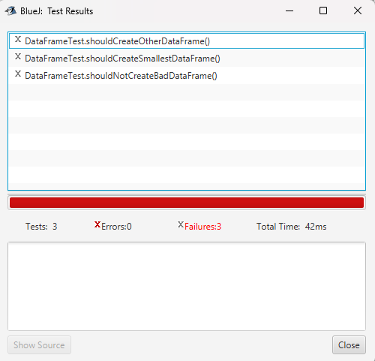

(b) ¿cuántas pasan?
Ninguna de las pruebas pasa, ya que todas tienen fallos (como se muestra en el resultado de la
imagen).

(c) ¿por qué?

- La prueba shouldCreateSmallestDataFrame() falla probablemente porque el DataFrame no maneja correctamente los datos vacíos.
- La prueba shouldCreateOtherDataFrame() falla, lo que sugiere que el DataFrame podría no estar gestionando correctamente los datos válidos.
- La prueba shouldNotCreateBadDataFrame() falla porque los datos tienen filas con un número inconsistente de columnas, y el DataFrame no está validando esta inconsistencia.

En resumen, todas las pruebas fallan debido a problemas en la gestión de los datos dentro de la clase DataFrame.

(d) Capturen la pantalla.


  - Estudien las etiquetas encontradas en 1. Expliquen en sus palabras su significado.

- @Before: Se ejecuta antes de cada prueba, usado para preparar el entorno.
- @Test: Marca un método como una prueba unitaria que se ejecuta para validar el código.
- @After: Se ejecuta después de cada prueba, usado para limpiar o liberar recursos.

  - Estudie los métodos assertTrue, assertFalse, assertEquals, assertNull y fail de la clase Assert del API JUnit 1. Explique en sus palabras que hace cada uno de ellos.

• assertTrue: Verifica que la condición sea true, si es false falla la prueba.
• assertFalse: Verifica que la condición sea false, si es true falla la prueba.
• assertEquals: Verifica que el valor esperado sea igual al valor que se dio como resultado, si no son iguales
la prueba falla.
• assertNull: Verifica que la condición sea null, si no es null falla la prueba.
• fail: Fail funciona para evitar que una prueba llegue hasta ahí en el código.

  - Investiguen y expliquen la diferencia que entre un fallo y un error en Junit. Escriba código, usando los métodos del punto 4., para codificar los siguientes tres casos de prueba y lograr que se comporten como lo prometen shouldPass, shouldFail, shouldErr.

En Junit (el framework de pruebas en Java) es muy importante diferenciar entre fallo (failure) y error (error) porque indican problemas distintos en la ejecución de las pruebas:

Fallo (Failure)
• Definición: Un fallo ocurre cuando una aserción (assert) dentro de la prueba no se cumple.
• Causa: Significa que el código se ejecutó correctamente, pero el resultado no fue el
esperado según lo que definió el programador en el test.
• Ejemplo:
@Test
public void testSuma() {
int resultado = 2 + 2;
assertEquals(5, resultado); // Falla: 2+2 = 4, no 5
}

Error (Error)
• Definición: Un error ocurre cuando durante la ejecución de la prueba se produce una
excepción inesperada que interrumpe la ejecución.
• Causa: No es que el resultado esté mal, sino que el código no pudo ejecutarse
normalmente. Generalmente se debe a bugs en el código, errores de programación o mal
manejo de excepciones.
• Ejemplo:
@Test
public void testDivision() {
int resultado = 10 / 0; // Lanza ArithmeticException
assertEquals(2, resultado);
}

B Practicando Pruebas en BlueJ
[En lab02.doc, DataFrame, *.java ]
BDD: BEHAVIOUR DRIVEN DEVELOPMENT
Ahora vamos escribir el código necesario para que las pruebas de pasen DataFrameTest.

- (a) Determinen los atributos de la clase DataFrame.
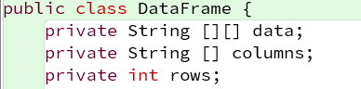
(b) Justifiquen la selección.
String [][] data -> Debido a que es una matriz bidimensional de Strings es la estructua natural para representar filas y columnas. Solo se almacenan las filas que superan la validación, no las crudas del constructor.
String[] columns -> Los nombres de las columnas son una secuencia ordenada, por lo que es un arreglo simple es suficente y eficiente
Int rows -> Se mantiene como atributo derivado (redundante pero útil) para no recalcular.

- (a) Determinen el invariante de la clase DataFrame.
El invariante de la clase DataFrame estará en columns y en rows. Exactamente en estas condiciones.
Columns != null && columns.length >0.
Rows==data.lentgth
(b) Justifiquen la decisión.
Este farantiza que el DataFrame sea siempre rectangular: cada fila tiene exactamente tantos valores como columnas hay definidas. Los métodos de loc, select, head y equals acceden a data[r][c] usando c<columns.length como límite.
El constructor es el unico punto donde pueden entrar datos “sucios”. Al filtrar allí las filas inválidas, todos los demás métodos pueden asumir rectangularidad sin validación adicional.
Y el rows == data.length permite que shape() sea trivial y consistente con el estado real del objeto.

- Implementen los métodos de DataFrame necesarios para pasar todas las pruebas definidas. (a) ¿Cuáles métodos implementaron?

- Capturen los resultados de las pruebas de unidad.

- Desarrollando el proyecto babyPandas.
[En lab02.doc, desi, *.java ] BDD - MDD Para desarrollar esta aplicación vamos a considerar algunos ciclos. En cada ciclo deben realizar los pasos definidos a continuación.

- Definir los métodos base de correspondientes al mini-ciclo actual.
- Definir y programar los casos de prueba de esos métodos.
Piensen en los deberia y los noDeberia (should... y shouldNot...)
- Diseñar los métodos
Usen diagramas de secuencia. En astah, creen el diagrama sobre el método correspondiente.
- Escribir el código correspondiente (no olvide la documentación)
- Ejecutar las pruebas de unidad (vuelva a 3 (a veces a 2), si no están en verde)
- Completar la tabla de clases y métodos. (Al final del documento)
Ciclo 1 : Operaciones básicas: definir una variable, asignar a una variable un DataFrame, consultar el tamaño, consultar las primeras filas(head)
Ciclo 2: Operaciones unarias: seleccionar filas y columnas, seleccionar las filas que cumplen una condición
Ciclo 3 : Operaciones binarias: concatenar por filas y columnas
BONO Ciclo 4 : Defina e implemente tres nuevas operaciones

Completen la siguiente tabla indicando el número de ciclo y los métodos asociados de cada clase.

Ciclo | BabyPandas | BabyPandasTest

RETROSPECTIVA
- ¿Cuál fue el tiempo total invertido en el laboratorio por cada uno de ustedes? (Horas)

Carlos Duban Rojas 30 horas, más o menos 4 horas por día (viernes, lunes, martes,
miércoles, jueves, viernes, sábado).

Nicolas Felipe Bernal Gallo 30 horas (Jueves[5 horas], lunes[2 horas], martes[3 horas],
miércoles[1 hora], jueves[6 horas], viernes[6 horas], sábado[7 horas])

- ¿Cuál es el estado actual del laboratorio? ¿Por qué?

Completo al 78%, porque realizamos en su mayoria el mismo, además de que nos faltó la parte de Implementando el proyecto, osea el punto 3

- Considerando las prácticas XP del laboratorio, ¿cuál fue la más útil? ¿por qué?

Dos programadores trabajan juntos en el código (Pair Programming). Esta es la práctica XP que nos fue más útil a la hora de realizar este laboratorio, puesto que nosotros nos intercambiábamos la labor de escribir código y revisar el código de la otra persona. También porque intercambiamos ideas y conocimiento que fuimos adquiriendo en el auto estudio de cada persona.

- ¿Cuál consideran fue el mayor logro? ¿Por qué?
Encontrar solución óptima en la clase DataFrame puesto que estaba en ceros de atributos, y que a partir de los llamados que se hacian en la clase test, identificamos los mismos, aunque al momento de realizar los métodos en su mayoria no supimos desarrollarlos

- ¿Cuál consideran que fue el mayor problema técnico? ¿Qué hicieron para resolverlo?
El mayor problema técnico que presentamos a la hora de realizar este laboratorio fue la no interconectividad que presenta Blue J, adicionalmente la interpretación dividida de los métodos y su implementación, y el ¿Cómo? De estos.

- ¿Qué hicieron bien como equipo? ¿Qué se comprometen a hacer para mejorar los resultados?
Repartir de una buena forma el trabajo para que ambos aprendamos y además tengamos la misma carga de trabajo. Nos comprometemos a repartir mejor las horas por día para hacer el laboratorio.

- ¿Qué referencias usaron? ¿Cuál fue la más útil? Incluyan citas con estándares adecuados.
ChatGPT. (s/f). Chatgpt.com. Recuperado el 07 de Febrero de 2026, de https://chatgpt.com/

Barragán, A. (2023, octubre 12). Introducción a Java: Operadores. Openwebinars.net.
https://openwebinars.net/blog/introduccion-a-java-operadores/

Vypirailenko, A. (2023, julio 21). División entera Java. CodeGym.
https://codegym.cc/es/groups/posts/es.696.division-entera-java

El mejor fue ChatGpt ya que nos ayudo a corregir errores con respecto al código que no entendíamos y nos ayudo a corregir errores de sintaxis cuando estábamos creando el código y sus respectivas pruebas dejando claridad que no realizo el código en su totalidad. Se utilizo como tutor en este caso.

Difference Between ArrayList and HashMap in Java - GeeksforGeeks
Map Interface in Java - GeeksforGeeks
HashMap in Java - GeeksforGeeks

